Navodila za uporabnike
IS eUA – dostop do gradiva

Nov način prijave na usposabljanja Upravne akademije prinaša udeležencem poleg poenostavljenega načina prijave tudi lažji dostop do urnika in morebitnega gradiva.
V informacijski sistem se prijavite na naslovu: eua-prijave.gov.si.
Bodite pozorni, da se prijavite z istim elektronskim naslovom, s katerim ste prijavljeni na usposabljanje.

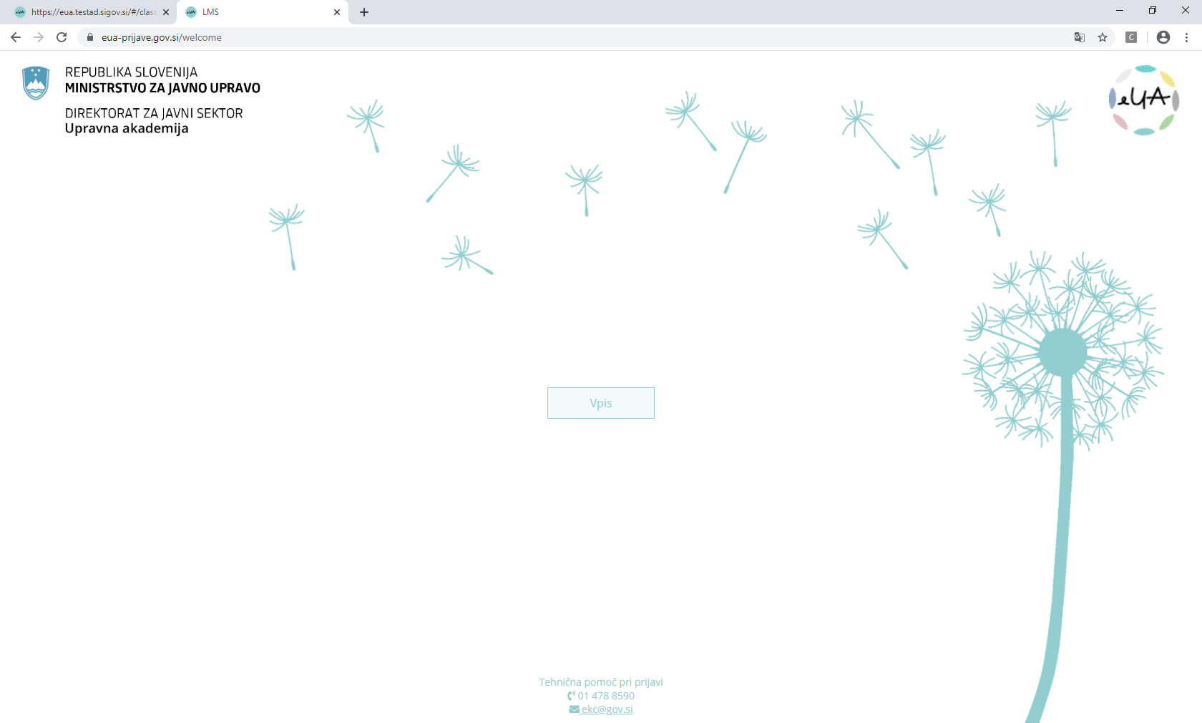

Na domači strani so pod razdelkom Moja usposabljanja in izpiti prikazana vsa usposabljanja, na katera ste prijavljeni.
Izberite usposabljanje, za katero si želite ogledati urnik ali morebitno gradivo.

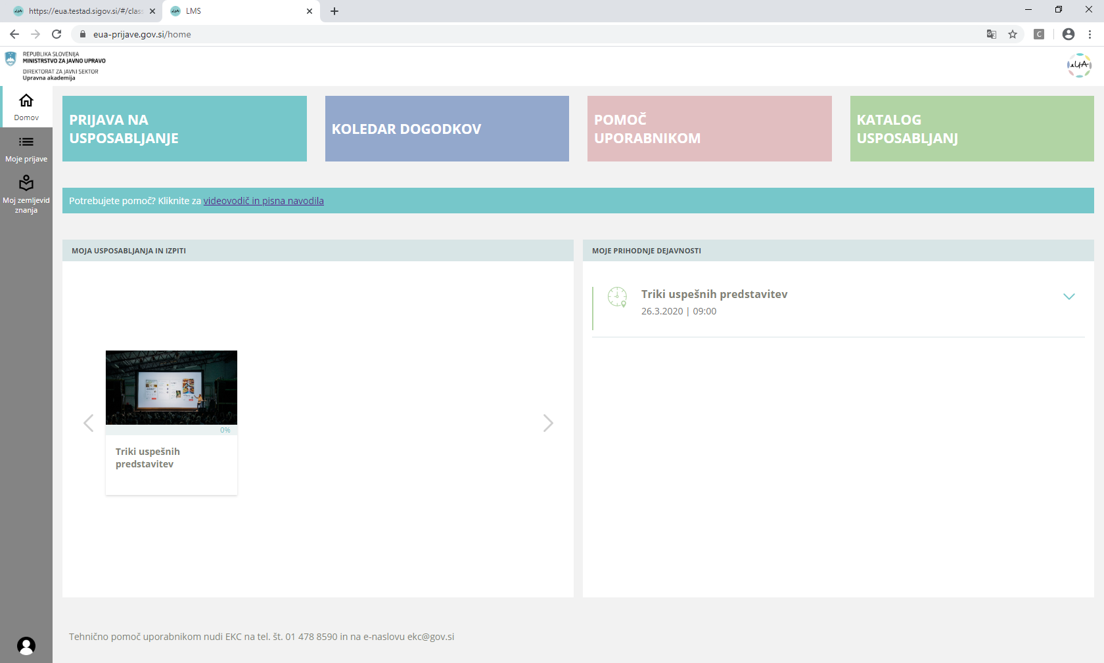

Do podatkov o posameznem usposabljanju lahko dostopate tudi tako, da izberete možnost Moj zemljevid znanja. Odpre se seznam vseh usposabljanj, na katera ste prijavljeni (tudi tista, ki ste jih že zaključili). Izberite usposabljanje, za katero si želite pogledati urnik ali morebitno gradivo.

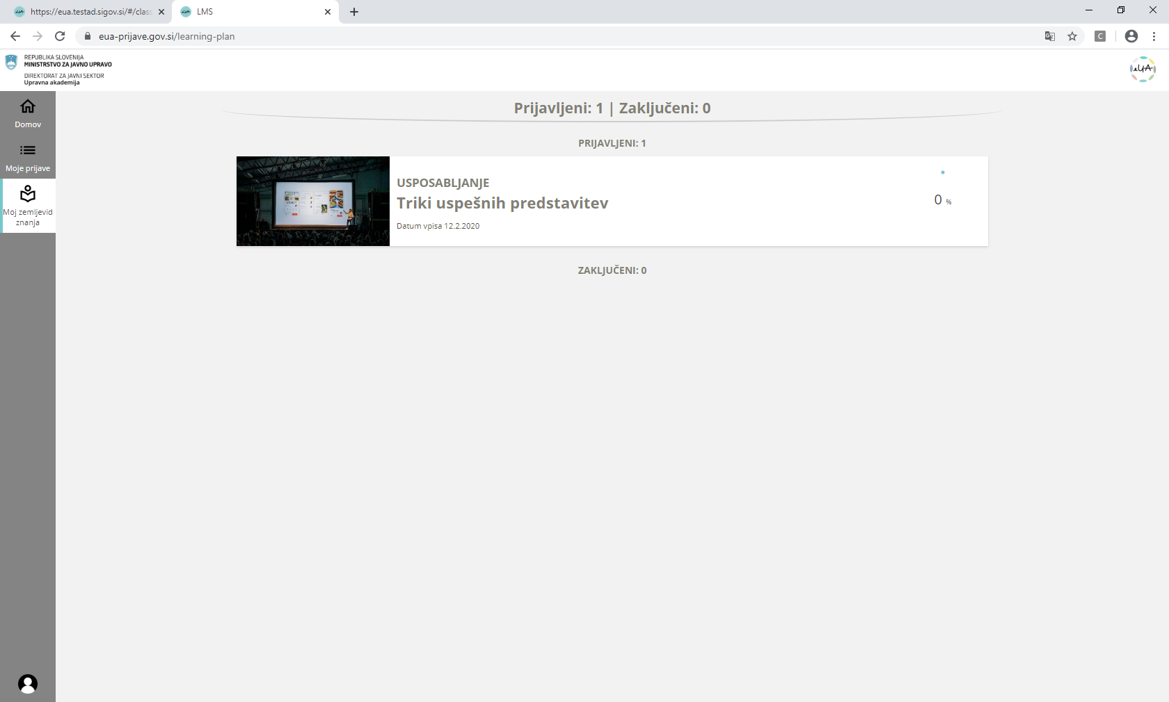

Odpre se stran usposabljanja z zavihki Opis, Dejavnosti in Gradiva. Za pregled urnika in morebitnega gradiva izberite zavihek Gradiva.

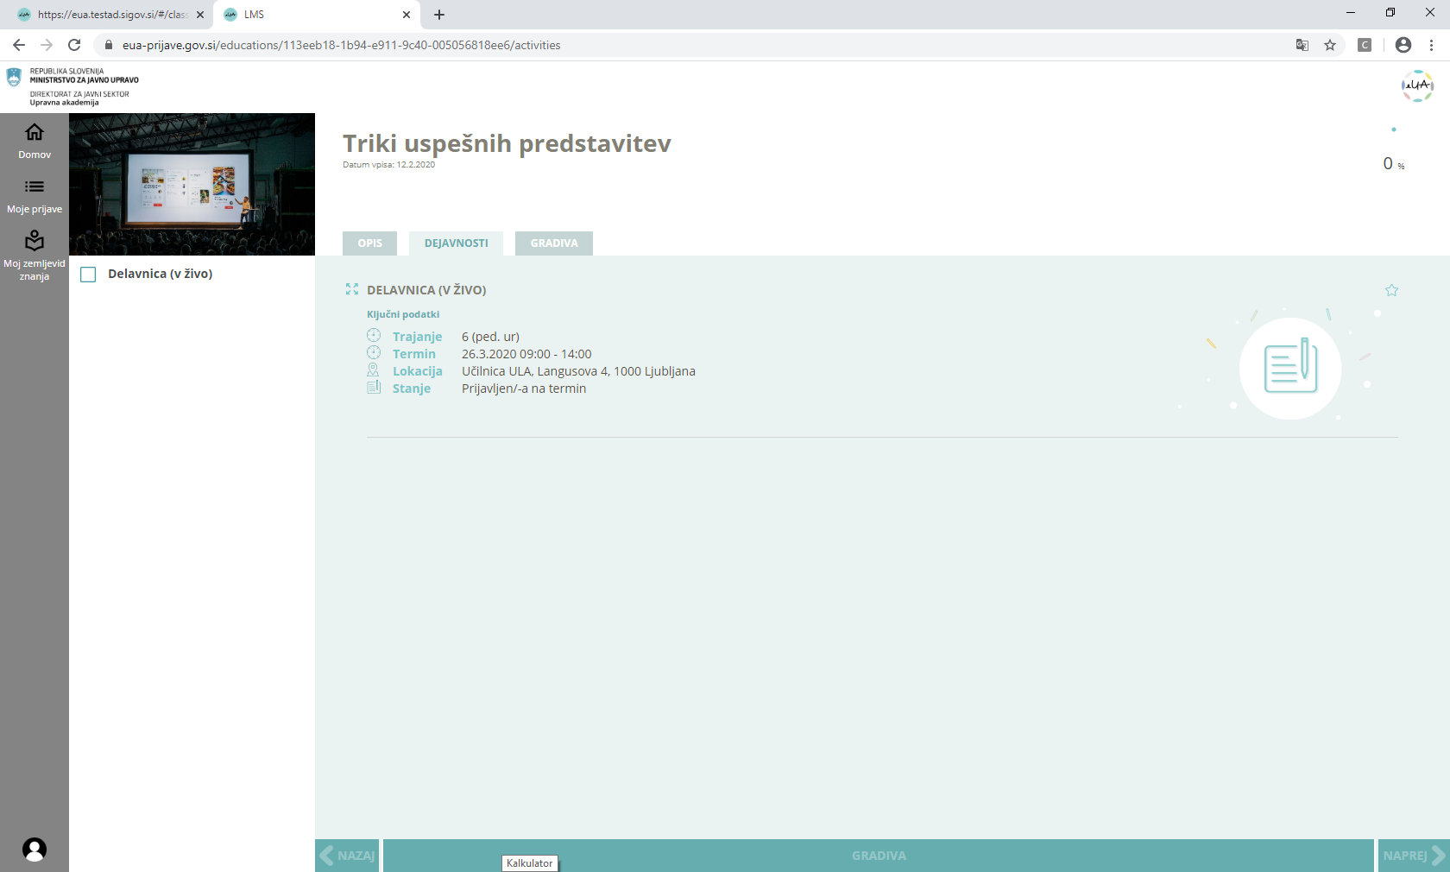

Na voljo sta dve mapi. V mapi Javno so gradiva, ki so namenjena vsem uporabnikom. V mapi Za udeležence so naložene datoteke, ki so namenjene le udeležencem posameznega termina.

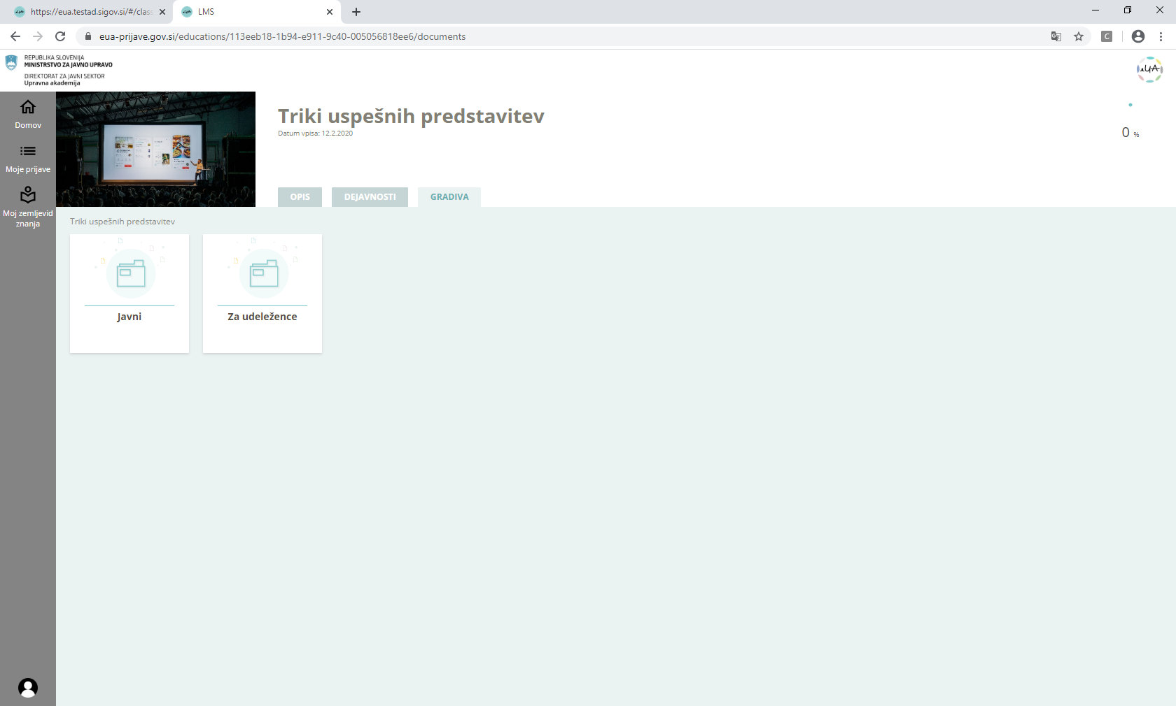

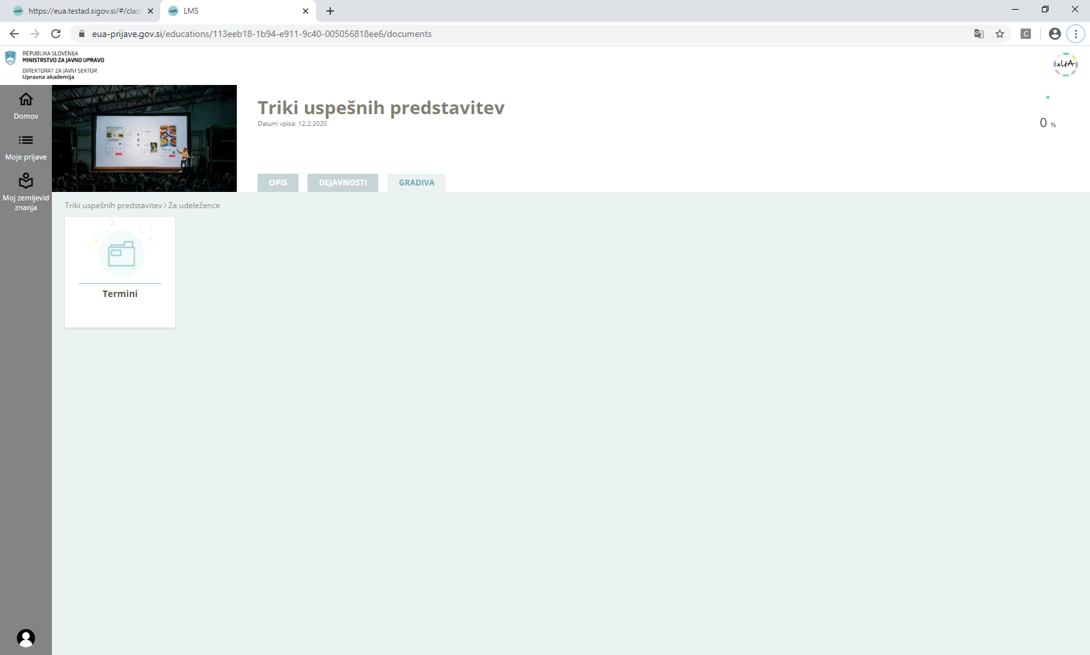

Izberite termin, za katerega si želite pogledati urnik in morebitno gradivo. Če je usposabljanje večdnevno, je urnik in morebitno gradivo naloženo v mape po posameznih dneh.

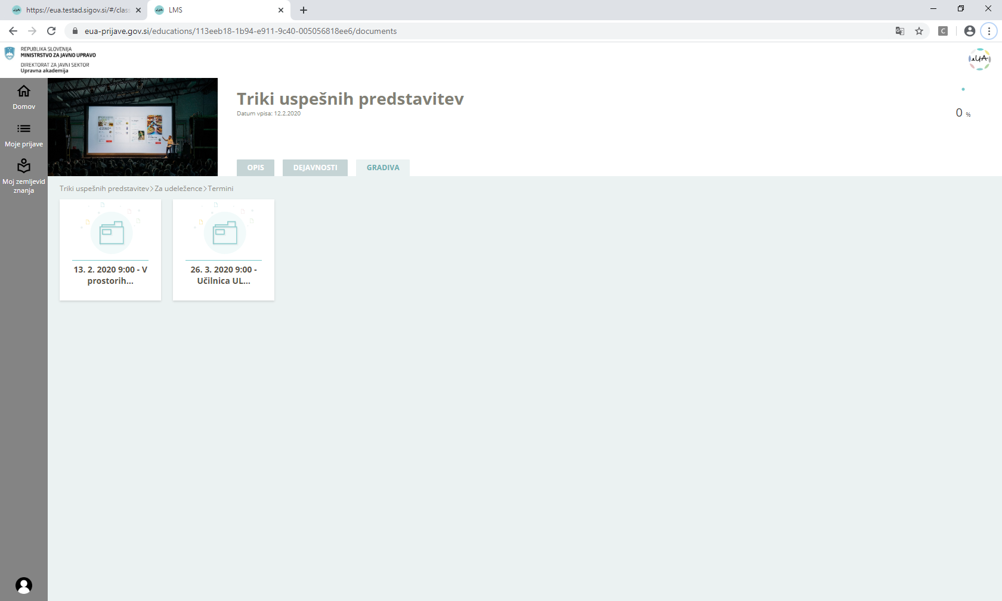

Odpre se seznam datotek. Kliknite na datoteko, ki jo želite ogledati ali prenesti na svoj računalnik.
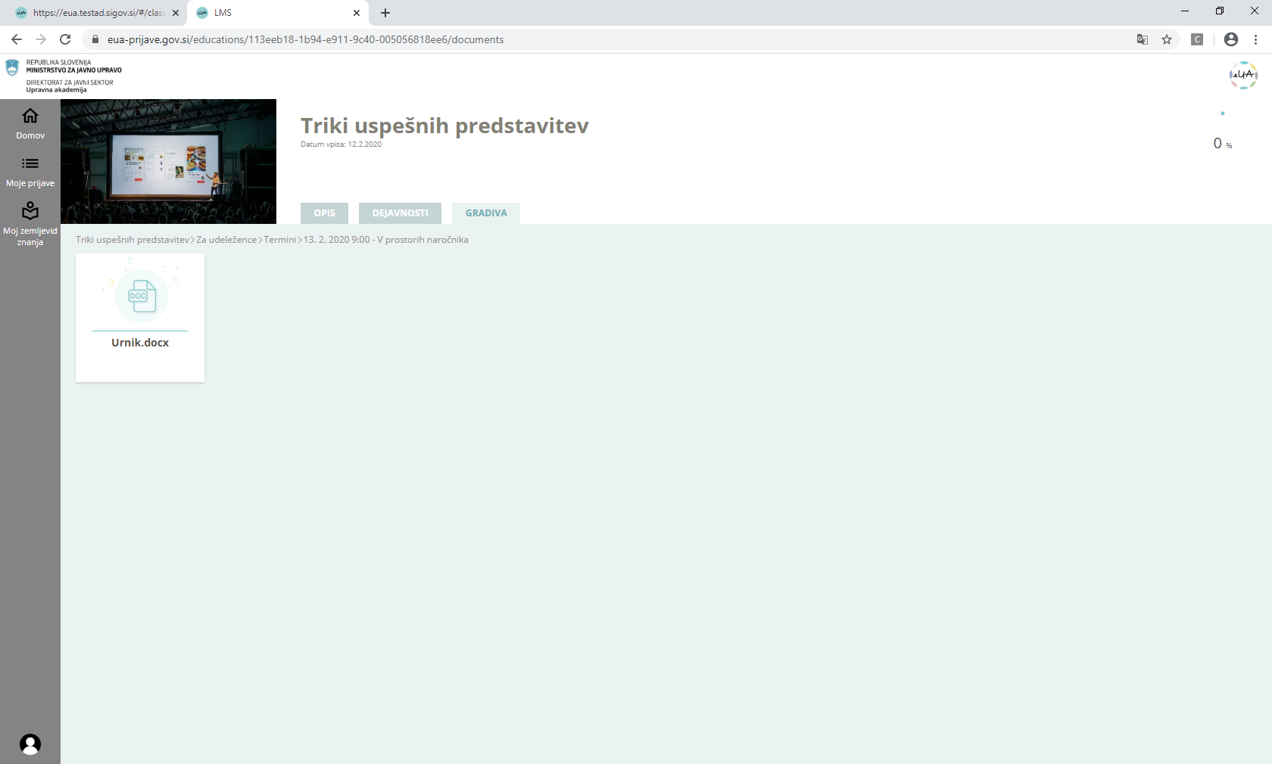

Želimo, da bi vam bilo okolje Prijave v pomoč, in se vidimo na naših usposabljanjih .
Spremljate nas na: ua.gov.si

